**Тест Кейс для документа «Параметры цикла транспортировки» подсистема «Горные работы»**

***Сценарий №1***

**Цель теста:** создать документ «**Параметры цикла транспортировки**»  
**Этапы тестирования:**

1. Открыть раздел **Технологические перевозки**
2. Выбрать «**Параметры цикла транспортировки**»

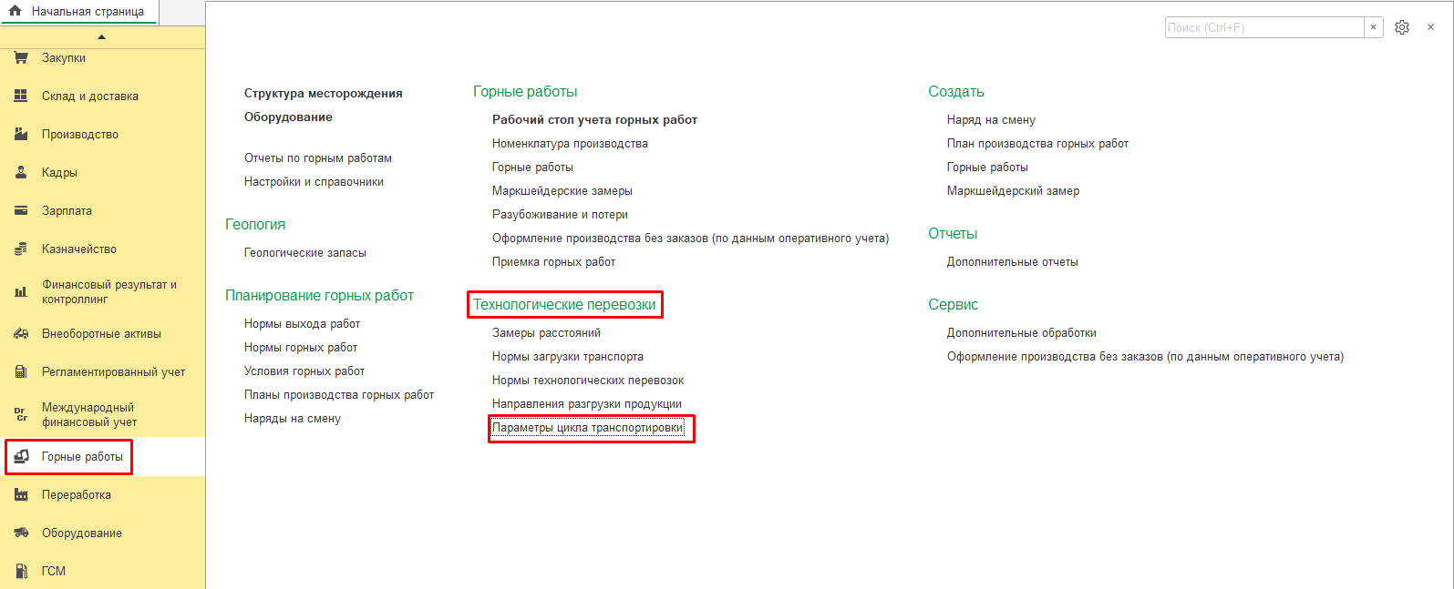

1. Нажать кнопку *Создать*
2. Во вкладке **Основное** выбрать **Организация** «Разрез "Полевой"»
3. Во вкладке **Основное** выбрать **Подразделение** «Горное управление разреза»
4. Во вкладке **Основное** выбрать **Ответственный** «Федоров Виктор Петрович»

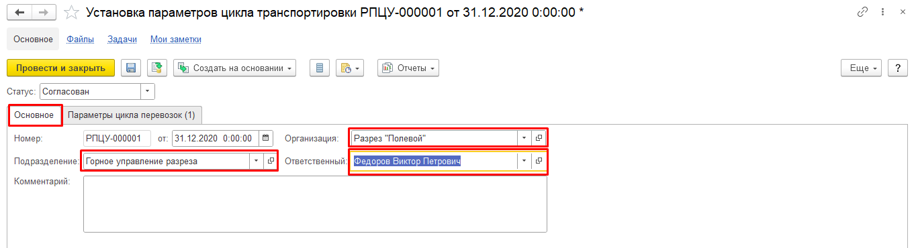

1. Во вкладке **Параметры цикла перевозок** нажать кнопку *Добавить*
2. Во вкладке **Параметры цикла перевозок** выбрать **Виды работ** «Вскрыша (разрез)»
3. Во вкладке **Параметры цикла перевозок** выбрать **Виды операции** «Экскавация горной массы с погрузкой в транспорт»
4. Во вкладке **Параметры цикла перевозок** выбрать **Марка транспорта** «Белаз 7555»
5. Во вкладке **Параметры цикла перевозок** выбрать **Погружающее оборудование** «Komatsu PC-400-7»
6. Во вкладке **Параметры цикла перевозок** выбрать **Номенклатура** «Порода»
7. Во вкладке **Параметры цикла перевозок** выбрать **Продолжительность смены** «12:00»
8. Во вкладке **Параметры цикла перевозок** ввести **Продолжительность смены, ч** «12:00»
9. Во вкладке **Параметры цикла перевозок** ввести **Регламентируемые простои, ч** «00:30:00»
10. Во вкладке **Параметры цикла перевозок** ввести **Средняя скорость, км/час** «30»
11. Во вкладке **Параметры цикла перевозок** ввести **Ожидание погрузки, ч** «00:10:00»
12. Во вкладке **Параметры цикла перевозок** ввести **Ожидание разгрузки, ч** «00:10:00»
13. Во вкладке **Параметры цикла перевозок** ввести **Погрузка, ч** «00:05:00»
14. Во вкладке **Параметры цикла перевозок** ввести **Разгрузка, ч** «00:02:00»

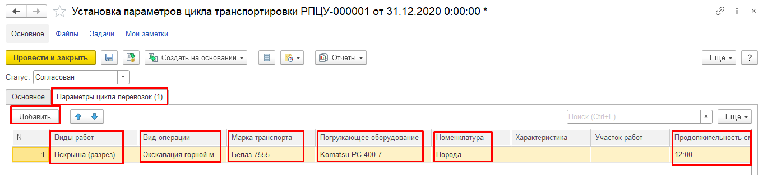

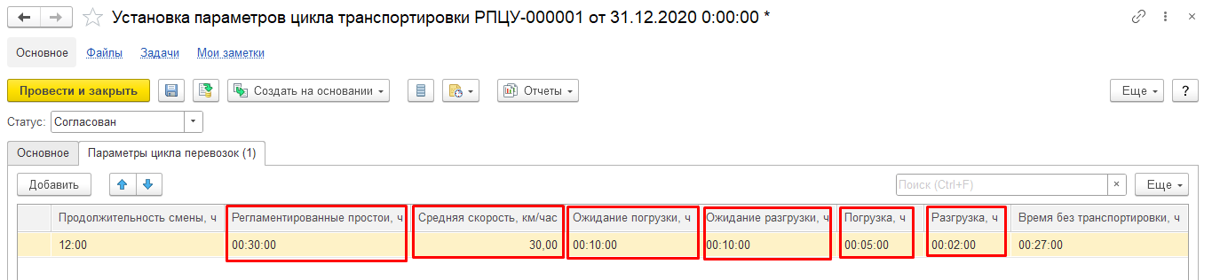

1. Выбрать **Статус** «Согласован»
2. Нажать **Провести и закрыть**

**Результат теста:** документ проведен.